7 декабря 2018 года состоялось награждение победителей конкурса «Вместе против коррупции». Конкурс проводился в рамках деятельности по противодействию коррупции.
В конкурсе приняла участие ученица 9а класса Чередник Дарья. 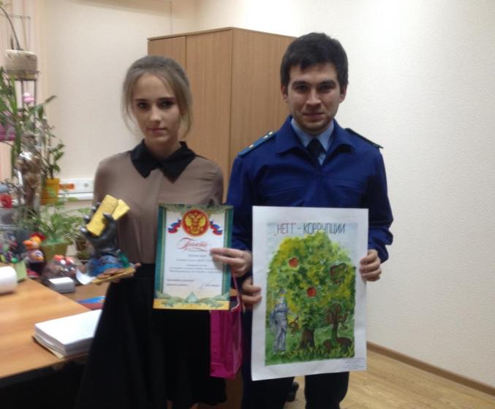

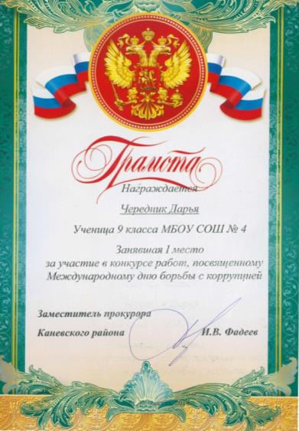
Она предоставила на конкурс 2 тематические работы (рисунок, скульптура).
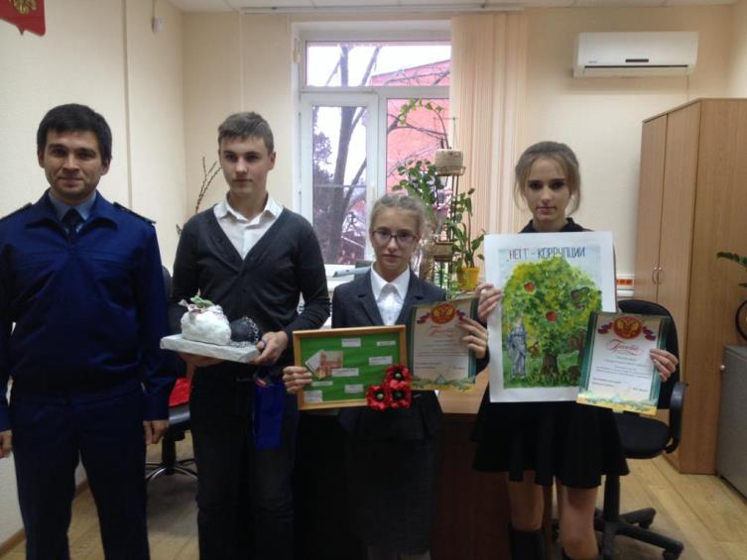
По итогам конкурса Даша стала победителем и награждена грамотой и ценным подарком.

